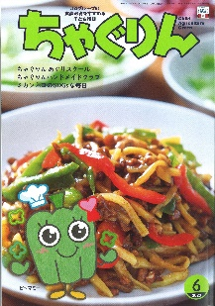

小学校の教職員のみなさまへ
ＪＡグループの
食農教育をすすめる
子ども雑誌
授業でも！
つかえる
VOL.122

◇記事名： 『ちゃぐりん』 2023年6月号 26～30ページ
あっぱれ物知りやさい塾

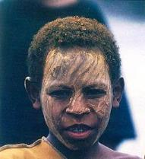
精霊のように顔を土で→
化粧するセピック川近
くの村の子ども
（パプアニューギニア）
←日干しレンガを積み上げた摩天楼の町ジバーム（イエメン）
５１ページ

◇対象：生活科（２年生）・国語、自由研究（３年生～６年生）

赤くて小さく、愛らしいミニトマトは、そのきれいな見た目で子供たちの目を引くだけでなく、育てやすいことや生長が著しい点も小学校の教材として大変優れています。ミニトマトが苦手な子供たちもいますが、自分で育てることで、ミニトマトが好きになって食べられるようになることが期待できます。また、野菜のことわざやミニトマトの種の中の秘密を知ることでぐっと関心を寄せるようになります。生活科や国語をはじめ、さらに興味をもった種の秘密を自由研究にするアイデアを紹介します。

文・藤本勇二 (武庫川女子大学 准教授)

１：夏野菜を育てよう （２年生 生活科 野菜の栽培）
生活科では【 ⑺ 動物を飼ったり植物を育てたりする活動を通して、それらの育つ場所、変化や成長の様子に関心をもって働きかけることができ、それらは生命をもっていることや成長していることに気付くとともに、生き物への親しみをもち、大切にしようとする。】を目標に取り組みます。多くの小学校ではミニトマトが栽培されていますから、『ちゃぐりん』の記事を読むことで育ててみたいという気持ちを引き出すことができます。記事の中でいくつかの品種が紹介されているため、事前にそれらを調べておいて、そういった品種の実物を用意することができれば、さらに子供の興味を引き出せるでしょう。
地域のＪＡの方々の力を借りて、直売所などで購入するのも効果的です。そうすると、【 ⑻ 自分たちの生活や地域の出来事を身近な人々と伝え合う活動を通して、相手のことを想像したり伝えたいことや伝え方を選んだりすることができ、身近な人々と関わることのよさや楽しさが分かるとともに、進んで触れ合い交流しようとする。】 につながり、深い学びになります。
２：野菜のことわざ （３年生～６年生 国語 ことわざの学習）
「【トマトが赤くなると医者が青くなる】ってどういうことなのかな？」と子供たちに問いかけて、『ちゃぐりん』の記事を読んでいきます。トマトに関連したことわざを通じて、野菜が登場することわざに関心を持つことができます。それを受けて、他にも野菜や果物のことわざがあるかを調べます。例えば、【林檎一個、医者いらず】（りんごいっこ、いしゃいらず）のことわざは、毎日りんごを食べることで健康を保つことができるという意味で、野菜や果物に込められた願いや思いに気付くことができます。見つけたことわざをイラストといっしょに画用紙に書いて掲示するといいでしょう。
３：トマトのぬるぬるは何のため? （３年生～６年生 自由研究）
夏休みの自由研究のテーマとして、トマトのぬるぬるの秘密を探ることを取り上げてはどうでしょう。種子が発芽するためには、動物が食べて体の中を通ることで種子が散布され、遠くに運ばれるという生存戦略が存在します。ぬるぬるがついたままの種子と、ついていない種子を比べて発芽させてみましょう。他の種でも同様の実験を行うこともできます。例えば、柑橘類の種を試してみると良いです。レモンやオレンジ、グレープフルーツの種を取り出してみると、みかんの種と同様にぬるぬるした成分がついています。ぬるぬるを水であらったり、紙やすりで軽くこすったりして発芽するかを調べるといいでしょう。

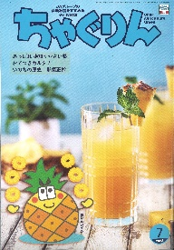
ＪＡグループの食農教育を
すすめる子ども雑誌
子どもたちに伝えたい！

Child Agriculture Green
２０２３年７月号
おすすめ記事

おうちで飲もう！パイナップルジュース
野菜
掲載ページ：P１４-１７

今月号の「食＆農特集」は、パイナップルジュース。
カットパインで手軽に作れます。リンゴジュースを加えると飲みやすさもアップ。アイスクリームとまぜてシェイクにしたり、豆乳やヨーグルトでアレンジも楽しめます。
ほどよい酸味で、ゴクゴク飲めるジュースです。
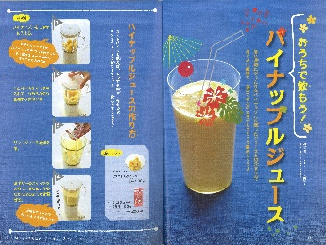

掲載ページ：P６-９

夜の海にただようプランクトン

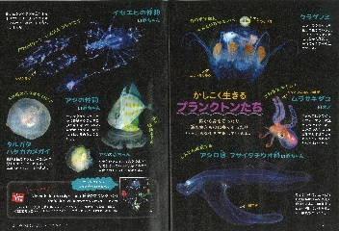
とても小さくて、か弱いイメージのプランクトン。
実は、アジやタコの赤ちゃんもプランクトンの仲間です。魚と一緒に暮らしたり、身を守るためにクラゲを利用したり…。かわいらしいだけでなく、技と知恵を使って力強く生きるプランクトンたちの世界にせまります。

掲載ページ：P３１-３５

米粉の料理教室を開いたよ！

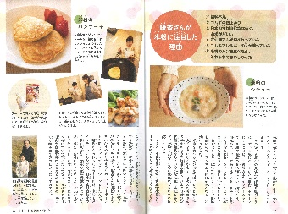
友達の食物アレルギーをきっかけに、米粉をもっと広めたいと、公民館で料理教室を開いた本蔵さん。米粉の良さだけでなく、食の問題についてもまとめた資料は、大人でも参考になる内容です。実験や調査の結果をわかりやすく
伝えるコツを教えてもらいました。

ちゃぐりんハンドメイドクラブ

掲載ページ：P５１-５３
135

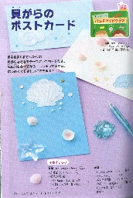
貝がらなどをモチーフにしたポストカードです。
紙に穴をあけてからししゅうするので、はじめてでもきれいにできます。ビーズや小さな貝をまわりに飾りつけたり、
違う貝がらやヒトデなどにアレンジしても。暑中見舞いにもぴったりなカードです。

★ 配信中のコンテンツ ★

食農教育紙芝居

『ちゃぐりん』食農クイズ

紙芝居コンクール入選作品の
紹介や、小島よしおさん演じる
紙芝居の動画が見られます。

毎月の『ちゃぐりん』の中から、食や農にまつわるクイズを
10問出題しています。

８月号予告 元気もりもり！ネバネ～バ野菜・・・・・ごはんにかけてパクパク食べられるネバネバ野菜レシピをご紹介。
ＪＡグループ （一社）家の光協会

